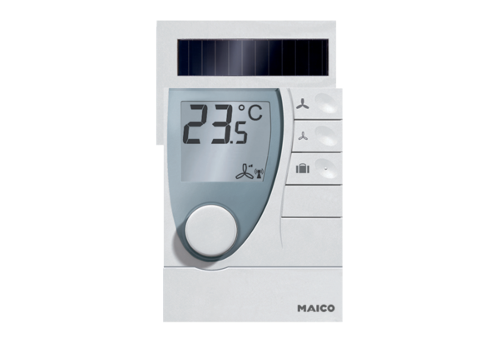Вентиляционный контроллер RLS RCКомплект поставки: 1 штукАссортимент: A
Номер артикула: 0157.0849Изготовитель: MAICO

